|  |
| --- |
| МИНОБРНАУКИ РОССИИ |
| Федеральное государственное бюджетное образовательное учреждение высшего образования **«МИРЭА − Российский технологический университет»**  **РТУ МИРЭА** |

**Институт информационных технологий (ИИТ)**

**Кафедра практической и прикладной информатики (ППИ)**

**ОТЧЕТ ПО ПРАКТИЧЕСКОЙ РАБОТЕ**

по дисциплине «Моделирование бизнес-процессов»

**Практическое занятие № 5**

**Задание № 1**

|  |  |  |  |
| --- | --- | --- | --- |
| Студент группы ИНБО-01-17 | *ИКБО-24-21, Новиков Александр Алексеевич* | (подпись) | |
| Преподаватель | *Ахмедова Хамида Гаджиалиевна* | (подпись) | |
| Отчет представлен | «___» ________2023г. | |  | |

Москва 2023 г.

**Цель занятия:**

Самостоятельное моделирование бизнес-процесса согласно выданному варианту в методологии IDEF0.

**Постановка задачи:**

На основе выданного преподавателем варианта:  
 15. Производство мужского пальто:

1) Раскрой ткани

2) Обработка и соединение деталей

3) Утюжка и отделка

построить контекстную диаграмму, детализацию контекстной диаграммы, детализацию одного из подпроцессов.

**Результат работы:**

Построенные и сохраненные в файле текстового формата структурно-функциональные диаграммы бизнес-процессов, представленные преподавателю в конце практического занятия.

**Задание 1:**

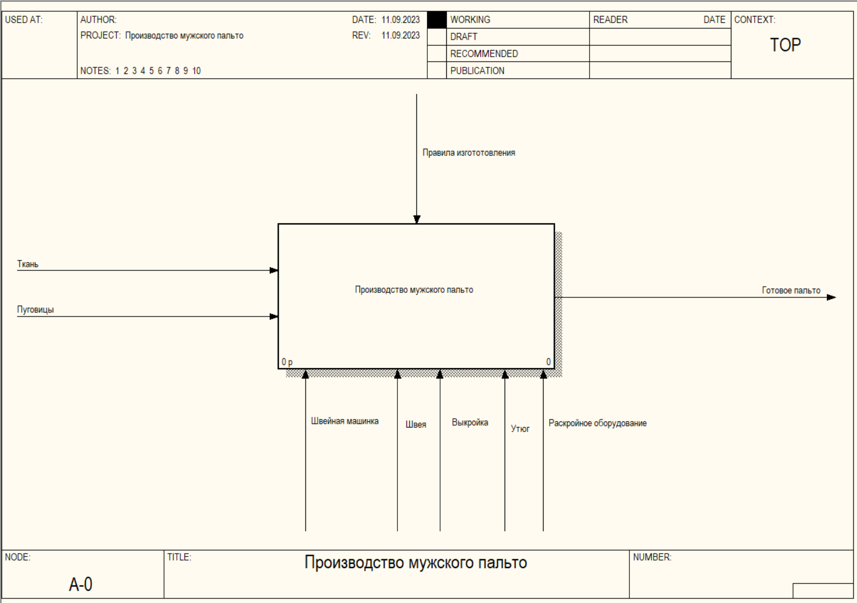

**Рисунок 1 – Контекстная диаграмма**

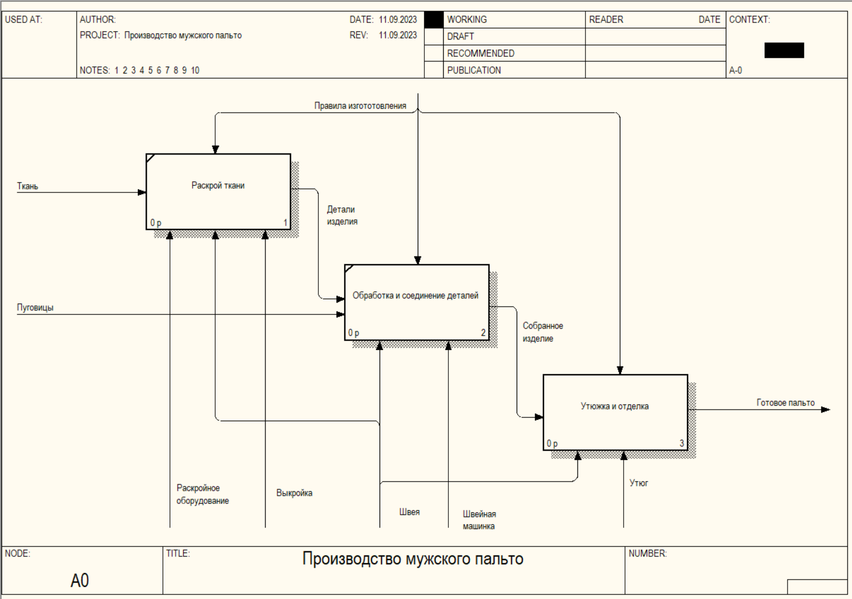

**Рисунок 2 – Декомпозиция диаграммы**

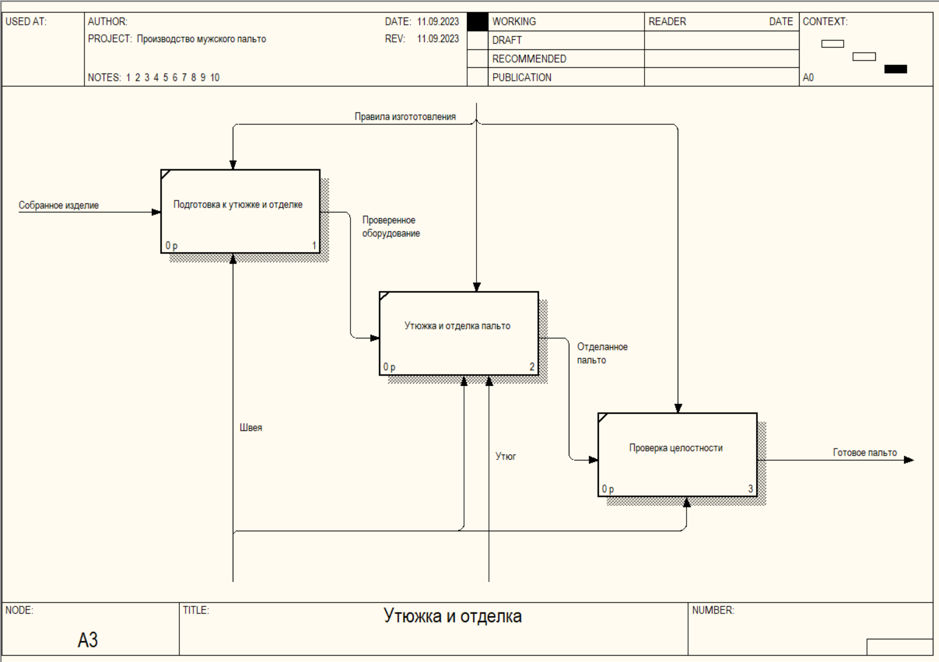

**Рисунок 3 – Декомпозиция диаграммы по утюжке и отделке**

**Список использованных источников и литературы:**

1. Конспект лекций по дисциплине «Моделирование бизнес-процессов», РТУ МИРЭА (дата обращения 11.09.2023)
2. Документация для приложения Erwin Process Modeler – URL: https://bookshelf.erwin.com/bookshelf/public_html/2020R1/Content/Search.htm (дата обращения 11.09.2023)